科大衛：歷史人類學者走向田野要做什麼

科大卫 文 程美宝 译
2015-10-11 由 澎湃新聞 發表于資訊
科大衛 文 程美寶 譯
2015-10-11 13:37 來自 私家歷史
字號
譯者按：2015年9月，香港中文大學中國研究中心和歷史人類學研究中心，與英國牛津大學、廣東財經大學華南商業史中心共同舉辦了一次名為「從歷史人類學的視角反思二十世紀的中國」的工作坊（Rethinking Twentieth Century China through Historical Anthropology Workshop）。與會者來自不同地區和院校，研究範疇和方向亦各有側重， 為了向與會者說明何謂歷史人類學，同屬中國研究中心和歷史人類學中心的科大衛教授，在舉辦工作坊前，給與會者分發了一篇短文，表達了他關於歷史人類學田野研究的一些想法。譯者徵得科大衛教授同意，將該文翻譯成中文並略加編輯後發表。

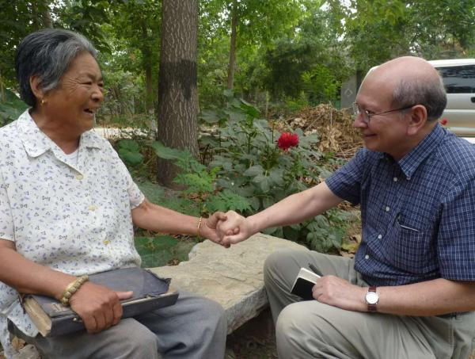...
ADVERTISEMENT
科大衛教授與受訪者交流。
我在香港中文大學中國研究中心的一位同事跟我說，有些人可能不知道我們所說的歷史人類學所做何事。他的問題問得特有意思：人類學家可能不知道我們所謂的「歷史」為何物，歷史學家也可能不知道我們的「田野」是啥意思。
我想我們現在乾的，說白了，是更像歷史學家的活多於人類學家的活。我不是說歷史研究一定要這樣做，但這的確是我們向來的做法。意思就是，我們這夥人最初接受的訓練，多是在圖書館和檔案館閱讀史料。然而，當我們在圖書館和檔案館閱讀著裝訂整齊、入檔清楚的文獻時，常常會忘了這些材料其實原來是存在於圖書館和檔案館之外的。當我意識到這一點時，想到我向來感興趣的材料，自然就會想到這些材料的來源地是個有待我們發掘的寶庫。面對那些不願超越文獻的歷史學者，我至少能提出這樣的忠告：這類材料在廟宇的牆壁上、在私人的收藏里多得是，除非你到現場考察，你是沒有機會讀到它們的。
然而，多收集些文獻材料，不過是從事實地考察最起碼的理由。事實上，到田野去的好處遠遠不止於此。最簡單的理由是：你是無法讀得懂那些文獻的——除非你知道這些文獻為何書寫，如何使用，誰寫，誰讀，誰保存，保存了什麼，扔掉了什麼。換句話說，經過層層篩選，最終流入圖書館和檔案館的文獻只屬極少數。到那些曾經發生過某些事情或行動的地點看過，會啟發我們想到在文獻最終落到歷史學家的手中之前，曾經歷過怎樣的過程。誠然，實地考察能激發我們全身心的感受。為什麼？部分原因是感性的。去過一個地方，你會對這個地方產生感覺（房子漂亮極了、丑極了！當地人友善極了、難打交道極了！你去的地方還存留著許多過去，儼如時光倒流，抑或已滄海桑田，建成個主題公園）。有時老房子還在，有時老房子不在，但基石猶存；有時人還在，你甚至可以跟他聊天。在這方面，歷史學者可以從人類學家身上學到一二，因為後者更習慣從活生生的人身上多於從文獻中學習。
ADVERTISEMENT
我說「人還在」，我的意思是人們從歷史中走出來嗎？不錯，我的確是這個意思。每當我走訪一個地方，我會特別留意該地方是否一直有人居住，定居的歷史有多久。在這些地方，你還可以看到知識代代相傳，儘管人們已受現代教育、電視和網際網路的影響甚深。你還可以從當地人的談話中，聽出自書寫傳統在當地出現以來，對人們發揮了怎樣的影響。我猜過去的私塾先生、歌者優伶、鄉村道士，都曾經以他們（往往並非「她們」）的文獻，在鄉村傳播著某種原生的知識，情況就好比我們今天的學校教育和現代媒體把過去這些知識逐漸擦掉一樣。你從人們談話的方式撿拾到一點這方面的歷史，這樣一種聆聽歷史的方法的竅門是：重要的不在於人們說些什麼，而在於他們如何說。例如，有一次在山東，我問一位老人家為什麼他的村子只有一個姓氏，他回答說：嗯，在過去，很少男人會入贅到這個村子來。我們在田野里，還可以通過觀看當地人的儀式，撿拾到更多的歷史。在儀式這個問題上，人類學家的確能教會歷史學家一些竅門，但較諸《儀式過程》的作者、人類學家維克多·特納（Victor Turner），我從另一位人類學家吉爾伯特·路易斯（Gilbert Lewis）的著作學到更多（說實話，我更受惠於從事中世紀研究的歷史學家的成果——勒高夫就相當了不起）。把儀式當成書本般仔細閱讀，你會發現，儀式是社會史研究相當重要的資源。在觀察儀式時，你不要問「為什麼」（那是理科的問題），你該問「怎麼做」。儀式必須按照正確的或者是合乎法度的方法去做。當我觀看到種種儀式時，我就明白為什麼在典禮中我老是看到某些環節是重複的。
ADVERTISEMENT
例如，香港新界地區許多打醮儀式中，在舉辦大型的祭祀儀式時，會有一些小型的儀式同時進行。又如我經常上課給學生舉的例子——為什麼咱們結婚一天要結兩次：先在教堂里穿白的，再在婚宴上穿件紅的。在同一場慶典中，某些程序重複舉行，是因為參與者要維護兩套儀式。如果歷史學家能夠搞懂哪一套儀式先出現，為何兩套儀式會被整合到同一個慶典上，他就有文章可做了。歷史學家也由是從一個參與的觀察者轉化為科學的觀察者——我知道用「科學」這個詞不是太恰當，我的意思是我們要大膽假設，小心求證。我並非卡爾·波普爾的崇拜者，但我必須說，我是在年輕時閱讀波普爾的著作的，直到如今，我不覺得後現代主義有什麼足以超越波普爾的見識。儀式當然在人們的生活中無處不在——在衣飾，在談吐，在當事人的形象——自是不在話下。得知道，你在現場中的傾談對象，都是實實在在的人，他們身上帶著過去的痕跡，視乎我們是否能學會讀懂。
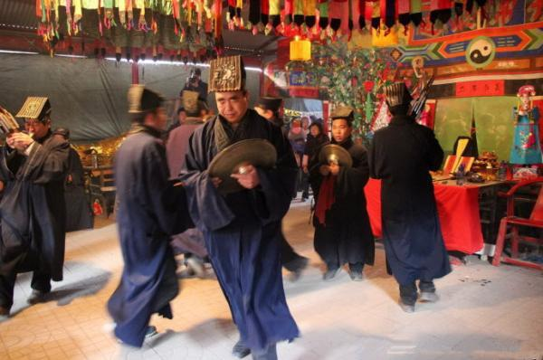...
ADVERTISEMENT
在觀察儀式時，不要問「為什麼」（那是理科的問題），該問「怎麼做」。
讓我現在談談田野工作的方法。正如所有方法一樣，不同的人可以有不同程度的運用和投入，做什麼，做多少，也視乎機會與時勢。中國有些地方，我去過許多次，也有些地方，我去的時候就知道，一生大抵就只有這麼一次（儘管後來我發現這種預設經常是錯的）。我們在中國的朋友（和對手）經常說我們「進村找廟」，這我並不擔心。我必須說，進村找廟，絕對有理！因為歷史學家要搜集文獻，而在村子裡，地方文獻就在廟堂中。不錯，我們離開村子時，總是帶著一堆碑刻照片，如果夠運氣的話，還可能拍到一些族譜、地契和宗教文書，我們會為此興奮不已。這樣的做法，我沒有什麼好擔心的。我感到有點憂慮的是，我們的學生以為我們在廟裡只是找碑，在村裡只是尋族譜。我想這種錯覺部分是鄭振滿造成的，但他的做法其實是被誤解了。振滿是個出色的田野歷史學家，他在廟裡瀏覽碑刻一會後，便能馬上講出個故事來，我們每次都為此驚嘆不已。年輕人跟他跑進廟裡，忙著拍碑讀碑，得到很好的訓練，然而，他們讀碑的速度不如振滿，也沒有注意到，當他們忙著拍攝和閱讀時，振滿並沒有浪費時間逐字逐句地閱讀或記錄碑文（所以嘛，除了莆田和台灣的碑刻外，他其實忘掉了大部分他曾經讀過的碑記），而是走進村子裡跟當地人聊天。不論走到那個村子，振滿總能對該村的歷史得出一點感覺（以及一些假設），而學生呢，往往只對一些碑銘得到一些似是而非的印象，而對村子其他事物一無所知。我們不要忘記，振滿有多年鄉村生活的經驗，你就明白為什麼他是個一流的歷史學家，為什麼大多數人難望其項背。
ADVERTISEMENT
我的同事在閱讀我這篇文章的初稿時，曾提到人類學家可能會質疑我們這種田野工作能否真的反映他們在方法學上的追求。他提出這個疑問是非常合理的，我們的確有時候也會被認為是越界。其實，閱讀文獻所需的技藝，跟與人聊天訪談、觀察人們的行為、注意各種物質性的遺存，在方法學上是大同小異的。不論是歷史學或人類學，企圖在不同學科領域間搭橋牽線，往往吃力不討好。你慢慢會認識到，反對的聲音來自哪裡，也會逐漸學會如何應付。不過，我必須說明，在我的學術生涯中，許多歷史學和人類學的同行，還是能夠包容我的研究的。
因此，人類學家大抵會說，以上我提到振滿讀碑、學生效顰的現象，其實是田野工作做不到家的表現，這種研究方法未能呈現社區的參與感，也因此不符合人類學家的要求。你自己都沒有跟當地人建立一種個人關係，對該社區是無法充分理解的。這些意見都不錯，但我還是認為，我們跟同仁和學生跑跑他們研究的地點，至少有一點是有利而無害的，這就是讓我們了解彼此研究的地點，當我們閱讀同行的文章時，至少知道該怎樣讀。可以說，走一個田野點，勝過閱讀千言萬語，但毫無疑問的是，走馬觀花是做不了什麼研究的。跑跑田野，得些浮光掠影的印象，不過是有助於你了解別人的研究而已。
ADVERTISEMENT
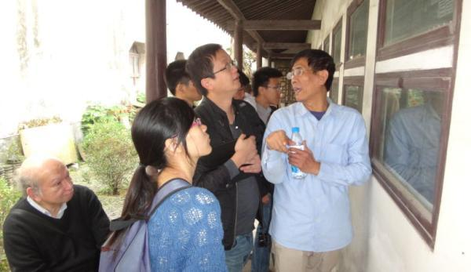...
鄭振滿教授（右一）讀碑，科大衛教授（左一）等人在一旁聆聽。
自我在香港中文大學開展「卓越領域研究計劃」以來，得以有機會跑過許多別人的田野點，並得益於這些同行的慷慨，與我分享他們的研究心得。其實，我自己最認真的田野考察是上世紀七八十年代在香港新界地區和廣東佛山做的。在香港跑得自然比佛山更多，我能夠選定一個範圍，跑遍所有村子（在一些勤快的本科生的幫助下，在所有這些村子都做了訪談）。佛山我也去過很多次，因而也看到各種鄉村的分布。我認為，能夠勾勒出一個地方的輪廓是研究過程中十分重要的一步。我們到鄉村去調查，往往會被帶去一些已經作為旅遊開發景點的鄉村，看別人想我們看的東西，其實這類東西常常是別的地方也能見到的。我過去對那些已規劃成旅遊景點的村落會儘量避之則吉，但現在這類村落已越來越普遍，本地人也越來越熱衷將他們的過去「陳列」和「展示」給外人看，這是我們很無奈的。
對我來說，嚴肅的田野工作就是我們學會如何找出並理解我們選取的鄉村的儀式標記（ritual markers）。一般來說，這些標記體現在明代以來興修的建築物的形制，我們可以把各時期修建的情況按時序排列，探問地方社會在這些建築物出現之前會是怎樣的一種狀態。比如說，廣東的佛山以祖廟著稱，在祖廟出現之前，佛山是個怎樣的社會？如果我能回答這麼一個問題，我相信我就對明初的社會有多一點了解。我在新界的經驗可說是相當幸運的，因為這樣的一種思考過程，把我帶到明初東莞伯何真（1322-1388）的時代——有一次我在新界地區一個小島參加醮儀聚餐，席上有人談到何真的墓被毀了，此事一直留在我的記憶中。後來，我在劍橋大學休學術假時，何真兒子撰寫的何真年譜《廬江郡何氏家記》，居然就像天上掉下的餡餅，落到我手裡。我很快便把這個史料的記載同之前聽到的關於何真墓的話聯繫起來，新界早期的歷史在我腦子裡一下子豁然明晰——我老是那麼有福——讀讀華琛（James Watson）有關龍在新界的論文吧，談的就是福氣！
然而，歷史人類學並不是為了滿足追本溯源的興趣。在我看來，歷史人類學是通過實實在在的、有跡可循的研究，探求制度變化的過程（我當然不能排除別人有其他研究目的）。我說的制度變化並不是研究制度史的學者一般所說的那種——有些研究明代的人，以為明太祖一聲令下，天下四方便自然遵循。我感興趣的制度變化是地方上的人如何有選擇地、具有創意地把這些變化整合到本地社區，把太祖頒布的命令加以剪裁，使之適合本地社會的日常運作。誠然，我們的目標遠遠不止撰寫一村一地的歷史，我們的目標更為遠大，但要達致這些遠大的目標，我們每個人的歷史人類學研究不會也不應是孤立的個案，而是整合研究的一部分。
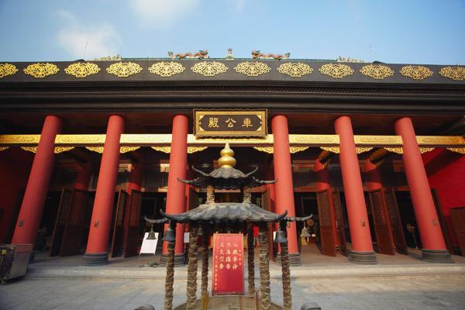...
香港新界沙田廟宇車公殿
我開展歷史人類學的探討，最初主要是在明清史研究的領域，我期待不同的學者在中國不同地方進行深度研究，並共享比較和對話的平台，最終方能達致整合性的成果。我們的生命太短暫了，任何人都難以深入研究中國各地，而中國很少地方是可以在空間和時間上孤立於作為一個整體的中國去理解的。我們在香港教資會資助下開展的以「中國社會的歷史人類學」為主題的「卓越領域研究計劃」，目的就是建立這樣的一個平台。不過，我們都很清楚，僅僅搭建一個平台，是拿不到研究經費的，沒有對話，搭個平台也沒什麼意義。因此，我們這個計劃開展之初，先是根據我們在一些已有研究基礎的地方的發現做出假設，我們認為，這些地方長期以來通過儀式跟帝國（後來是民國）打交道，並在這個過程中逐步發展出許多有意義的儀式標記（如建築）。這些都是我們研究的操作根據。通過研究這些標記的變遷，我們自信有可能重建地方社會整合到中華帝國的過程。由於這樣，有些人認為我們過分強調國家，這也不是完全沒道理，不過，我們也不是所有人都在國家的陰影下從事地方研究。勞格文和他的團隊，就把研究重心放在道教以及地方宗教的多元性上，另一方面，研究國家如何運作的人跟研究道教的人也有許多對話，兩種視角總有許多重合之處。當然，我們希望還有更多其他視角，只不過我們當下的興趣在於如何先開個頭，把各種做得比較細緻的地方研究逐步整合到一個平台上互相對話，我們絕對無意以此為終極目標。
我們在開展「卓越領域計劃」之初，也花了一點時間思量如何建立一個對話平台。我們有不同的團隊在中國不同地方（湖南、江西、華北等）進行研究，各團隊成員也通過這個計劃得到許多碰面和討論的機會。我們每周舉辦座談，每年舉辦七八次工作坊。作為一個整合性的計劃，我們通過工作坊鼓勵各團隊發展其研究主題。我們即將出版一本有關船民的論文集，一本探討殖民地土地產權的論文集也快將面世，還有一本討論回民及其譜系的，可望會在明年完成。我知道我們在未來幾年內需要出版一部總合性的作品，此刻我也正在撰寫一本階段性的著作，大抵會在今年年底完成。可以說，我們的出版成果算是頗為豐碩的，其中不少是個別地方的研究，部分則是從比較視角出發的。我希望兩年內能出版幾部把計劃不同部分整合起來的作品。值得一提的是，劉志偉最近出版了一本名為《在歷史中尋找中國》的中文著作，在方法學上闡發歷史人類學的意義，這也是我們這個計劃的整合性成果之一。我認為，用類似這樣的計劃研究二十世紀的中國是大有可為的。我們需要大量紮根地方的研究，但這些研究都需要以比較的向度置於一個平台上，發展出一些共同的假設，來驗證一些宏觀性的見解。
...
《在歷史中尋找中國》
最後，讓我回到人類學家對我們的質疑這個問題上去，但我想我以上提到的對於如何研究二十世紀中國的展望，已經表達了我的一些想法。曾幾何時，好些歷史學家研究中國的制度時，對社會的存在視而不見，而許多研究當代中國的學者，包括人類學家在內，也似乎對中國的悠長歷史漠不關心，他們有些甚至以為「傳統中國」（他們在用這個詞時自己往往也不清楚「傳統中國」到底指謂什麼）已成過去且已不必根究，跟當下這個為股票、網絡和奶粉鬧得沸沸揚揚的時代毫無瓜葛。但我們不要忘記，不論是股票、網絡抑或奶粉，都有其歷史。不是嗎？當我到中國時，在經濟和政治的範疇中，我還看到庇蔭的結構無處不在，知識分子（請不要把我包括在內）跟過去的士子相差無幾，清末以來對所謂「西方」又愛又恨的二元對立觀延續至今，南海的糾紛儼如在宣示歷史上中華帝國的聲威，社會抗衡政府的伎倆（在國內的說法是「上有政策，下有對策」）與過去地方發展出各種儀式傳統回應國家制度不無二致，城市裡中產階級物慾橫流也許是鄉村社會節日狂歡的替代品。
不錯，中國正以驚人的速度發生著翻天覆地的變化，但中國依舊是中國——依舊是那個中國人從他們的歷史中取得諸多靈感的中國。用歷史人類學的視角研究二十世紀中國，為的是告訴我們研究當代中國的同行，為什麼要了解中國的歷史和歷史的中國。用這種視角去理解二十世紀中國的變遷，我們可以向研究當代中國的同行展示，在今天中國的官僚制度、經濟、宗教、文學、社會和其他方方面面，歷史無處不在。我們也希望，通過跟世界其他地方比較，我們對中國會有更深刻的理解。這樣的一種歷史，希望能超越精英想像的那種歷史；這樣的一種歷史方法，就是我們所提倡的歷史人類學的方法。
將歷史人類學付諸實踐，必定其樂無窮，信哉！
關鍵詞 >> 歷史人類學,田野考察,華南學派
原文網址：https://kknews.cc/news/epg8mz.html

